Искривление лучей света

Е. Э. Скуратович, И.В. Лисовский, В.А. Лышов , А. С. Байгашов

В работе проведено исследование искривления лучей света вблизи массивных тел. Смоделирован процесс различных вариантов изменения направления лучей, в которых участвуют реальные объекты. Построен график зависимости угла отклонения от массы и радиуса объекта.

1. Введение

Искривление лучей света является важным вопросом современной астрофизики. Например, лучи света из очень отдаленных областей, отклоняются, когда приближаются к Солнцу. Поэтому в точках наблюдения на Земле, важно учитывать угол наклонения света в гравитационном поле Солнца. В рамках настоящей работы рассматривается искривление лучей света вблизи Солнца, нейтронной звезды и одной из самых больших известных звезд VY Большого Пса. Таким образом, целью работы является сравнение искривления лучей света вблизи различных массивных объектов

Для решения этой задачи необходимо, во-первых, определить зависимость угла отклонения света от массы и прицельного расстояния от фотона до объекта. Во-вторых, составить чертёж, на котором будет отражено искривление луча света.

1. Постановка задачи

Исходя из модельных условий, в качестве изменяемой величины возьмем угол отклонения луча света α, который изменяется на основе общей теории относительности:

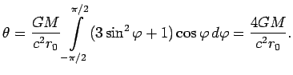

α

где G- гравитационная постоянная, равная 6,67408·10−11 м3/с ²·кг. M-масса объекта, а r0- прицельное расстояние от фотона до материальной точки. с – скорость света, которая равна 299 792 458 м / с.

1. Начальные условия и численное решение

Для решения поставленных задач необходимо определиться с начальными условиями. Поскольку уравнение имеет первый порядок, то для его решения необходимо и достаточно определить начальные значения массы объекта и прицельное расстояние от фотона до материальной точки.

Значения зависят от определяемого объекта, так масса солнца= 1.9855·1030, радиус солнца =69.6·106  . Масса VY Большого пса = 3.384·1031кг, радиус = 9.87898·1011м. Масса нейтронной звезды SGR 1806-20=2.464·1031кг, радиус= 20000м.

Моделирование поставленной задачи будем проводить при помощи библиотек Numpy и Matplotlib языка программирования Python 3 и компилятора Spider.

1. Результаты моделирования

В результате численного моделирования были получены следующие результаты:

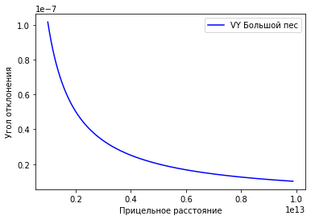

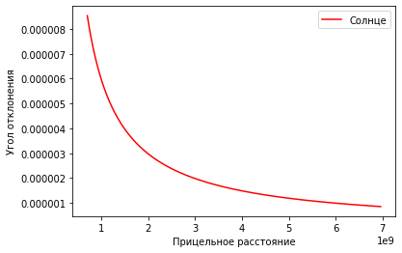

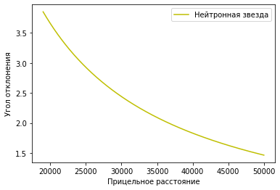

Fig. 1 Кривые, показывающее зависимость угла α отклонения света от массы и прицельного расстояния до объекта. На оси X –расстояние от луча до центра материальной точки. Из графиков видно, что угол α зависит прямо-пропорционально от массы и обратно-пропорционально от расстояния r0.

Для случая красной кривой, отображающей солнце, отклонение луча света является незначительным: α ≈8.5·10-6 Голубая кривая звезды большого пса показывает, что угол отклонения света меньше угла отклонения солнца, хотя их массы относительно одинаковые, а радиус звезды… превышает радиус Солнца примерно в 14000 раз. Жёлтая кривая показывает, что искривление света вблизи нейтронной звезды будет наиболее заметным, потому что её радиус не превышает 20 км, но масса составляет 2.464·1031кг Кг

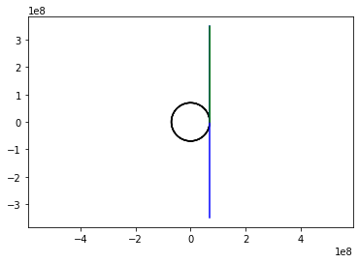

Отклонение лучей света вблизи солнца

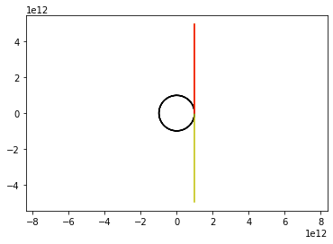

Отклонение лучей вблизи VY Большого пса

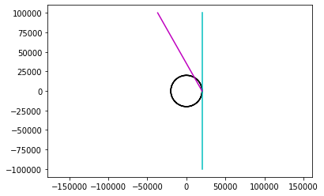

Отклонение лучей вблизи нейтронной звезды

Fig. 2 Кривые показывают угол отклонения света вблизи массивных тел.

Из чертежей видно, что отклонение луча света в большинстве случаев незначительно, но в гравитационном поле нейтронной звезды это искривление света наиболее заметно.

1. Заключение

Проведенные исследования показывают, что угол отклонения света зависит от массы объекта и прицельного расстояния. Знание искривления света очень важно в астрофизике. Например, наблюдая отклонения лучей света, можно определить положение каких-либо невидимых массивных объектов в Галактике.

В каждом конкретном случае можно провести расчёт для параметров конкретного объекта, с достаточной точностью определив искривление луча света.

Лутц М. Изучаем Python, 4-е издание. – Пер. с англ. – СПб.: Символ-Плюс, 2011. – 1280 с., ил.

NumPy Reference Release 1.15.1 Written by the NumPy community August 23, 2018

SciPy Reference Guide Release 1.1.0 Written by the SciPy community May 05, 2018

SciPy Reference Guide Release 1.1.0 Written by the SciPy community May 05, 2018